Тестирование интерфейса (mobile)

TestCase | 1
Приоритет теста | Высокий
Название тестирования/Имя | Форма авторизации - Элементы интерфейса
Резюме испытания | Проверка элементов формы входа
Данные тестирования | Отсутствуют
Ожидаемый результат | Отображаются корректные метки (Логин, Пароль), поля ввода и кнопка «Войти». Текст читаемый и правильно расположен
Фактический результат | 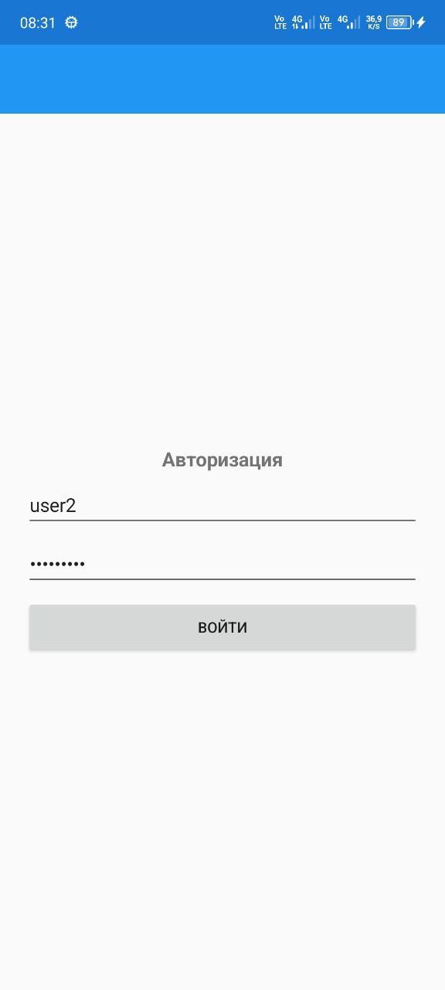
Предпосылки | Приложение установлено на тестовом устройстве и запущено
Постусловия
Статус (Pass/Fail) | Pass
Комментарии

TestCase | 2
Приоритет теста | Высокий
Название тестирования/Имя | Авторизация - Переключатель видимости пароля
Резюме испытания | Проверка функции видимости пароля
Данные тестирования | Отсутствуют
Ожидаемый результат | Присутствует значок/флажок для переключения видимости символов пароля. Переключатель работает корректно
Фактический результат | Отсутствует значок/флажок для переключения видимости символов пароля
Предпосылки | Приложение установлено и запущено на тестовом устройстве
Постусловия
Статус (Pass/Fail) | Fail
Комментарии

TestCase | 3
Приоритет теста | Высокий
Название тестирования/Имя | Форма ввода кода - Уведомление
Резюме испытания | Проверка корректного отображения уведомления
Данные тестирования | Неверный код
Ожидаемый результат | Отображается уведомление об ошибке
Фактический результат | Отображается уведомление об ошибке  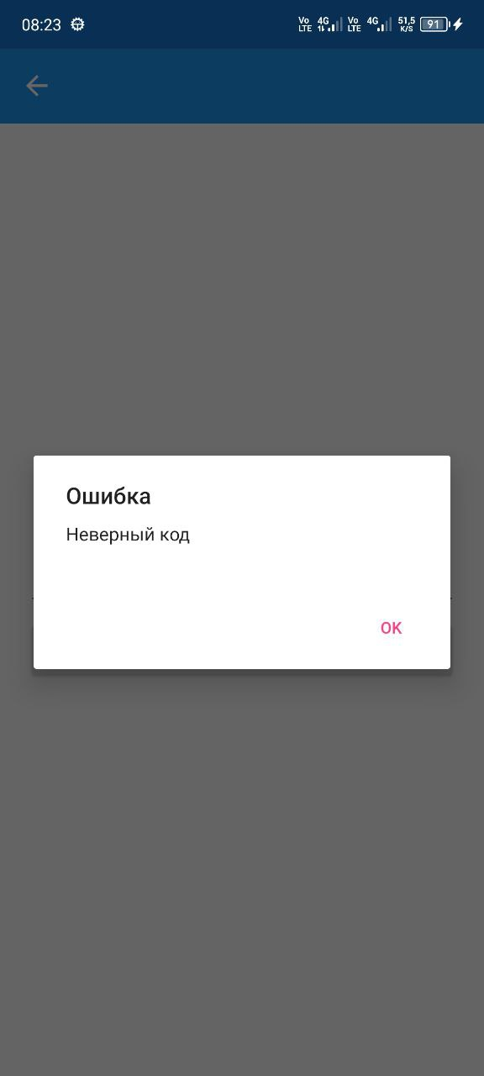
Предпосылки | Приложение установлено и запущено на тестовом устройстве, пользователь авторизован
Постусловия
Статус (Pass/Fail) | Pass
Комментарии

TestCase | 4
Приоритет теста | Средний
Название тестирования/Имя | Список Складов - Элементы UI
Резюме испытания | Проверка элементов списка складов
Данные тестирования | Отсутствуют
Ожидаемый результат | Отображается список доступных складов. Каждый элемент обязательно показывает название склада. Интерфейс чистый и читаемый
Фактический результат | 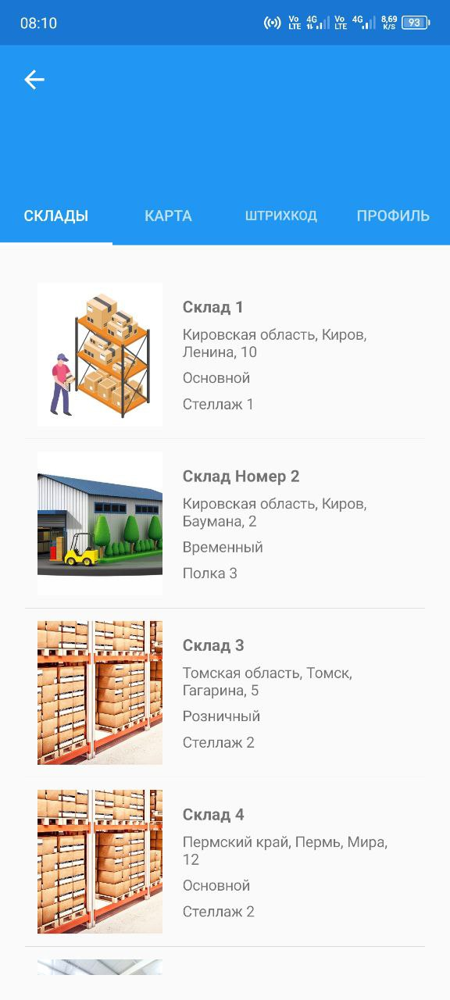
Предпосылки | Пользователь вошел в систему и имеет доступ к данным складов
Постусловия
Статус (Pass/Fail) | Pass
Комментарии

TestCase | 5
Приоритет теста | Высокий
Название тестирования/Имя | Список Товаров - Элементы Интерфейса
Резюме испытания | Проверка элементов списка товаров
Данные тестирования | Отсутствуют
Ожидаемый результат | Отображается список товаров на выбранном складе. Каждый элемент показывает название продукта, количество, категорию и цену. Интерфейс чистый и читаемый
Фактический результат | 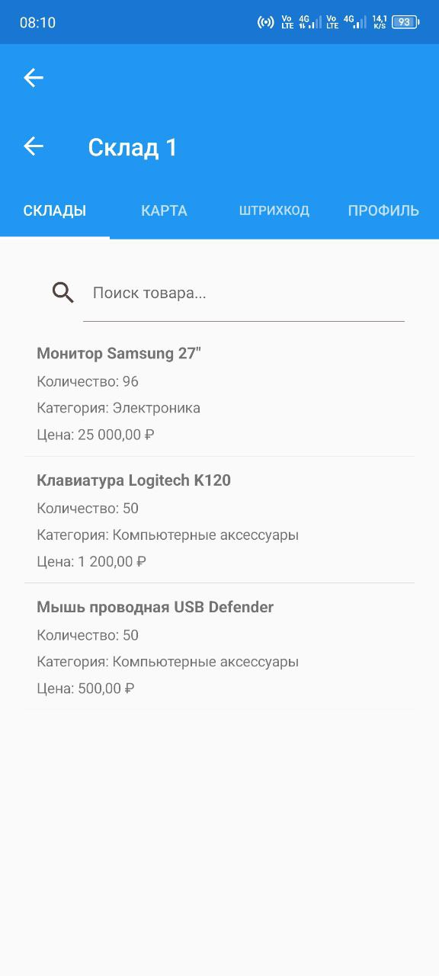
Предпосылки | Пользователь вошел в систему, выбрал склад и данные существуют
Постусловия
Статус (Pass/Fail) | Pass
Комментарии

TestCase | 6
Приоритет теста | Высокий
Название тестирования/Имя | Карта - Точность Местоположения
Резюме испытания | Проверка точности местоположения
Данные тестирования | Включено определение местоположения устройства
Ожидаемый результат | Текущее местоположение устройства точно отображается на карте. Если известно местоположение склада, оно также точно отображается
Фактический результат | Текущее местоположение устройства отображается c небольшой погрешностью.  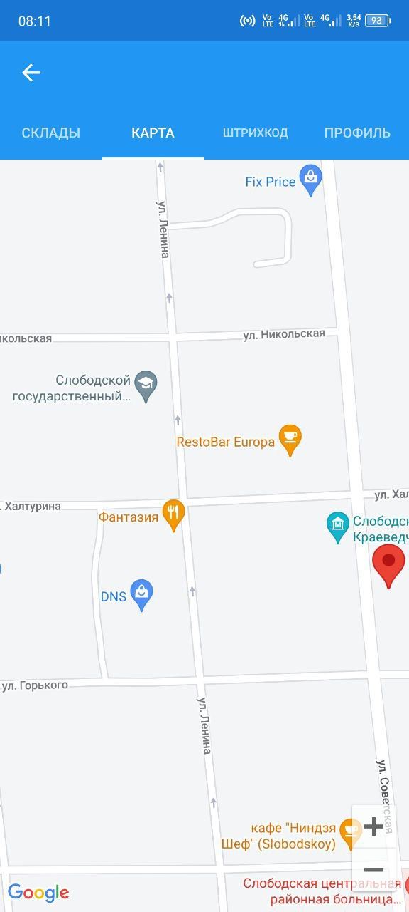
Предпосылки | Пользователь предоставил разрешения на определение местоположения и находится в зоне видимости
Постусловия
Статус (Pass/Fail) | Fail
Комментарии

TestCase | 7
Приоритет теста | Высокий
Название тестирования/Имя | Сканер - Отображение Интерфейса
Резюме испытания | Проверка элементов интерфейса сканера
Данные тестирования | Отсутствуют
Ожидаемый результат | Отображается встроенный сканер
Фактический результат | Отображается встроенный сканер  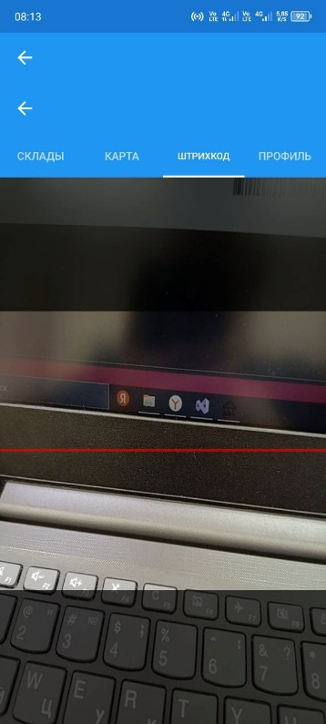
Предпосылки | Приложение запущено на тестовом устройстве
Постусловия
Статус (Pass/Fail) | Pass
Комментарии

TestCase | 8
Приоритет теста | Высокий
Название тестирования/Имя | Сканер – Отображение информации о сканировании
Резюме испытания | Проверка того, что после сканирования сохраняется информация штрихкода
Данные тестирования | Отсутствуют
Ожидаемый результат | Отображается история сканирования
Фактический результат | Отображается история сканирования.  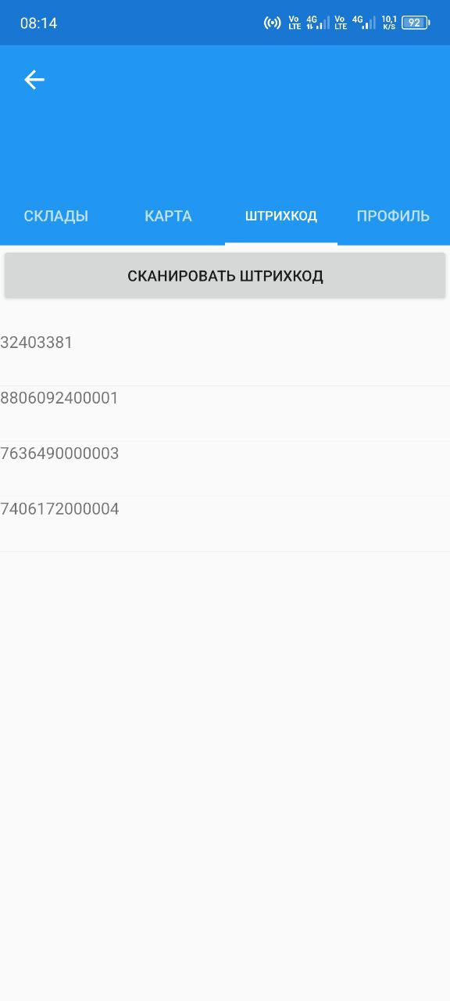
Предпосылки | Приложение запущено на тестовом устройстве.
Постусловия
Статус (Pass/Fail)
Комментарии

TestCase | 9
Приоритет теста | Высокий
Название тестирования/Имя | Профиль - Элементы Интерфейса
Резюме испытания | Проверка элементов интерфейса профиля
Данные тестирования | Отсутствуют
Ожидаемый результат | Отображаются имя пользователя, роль и другая соответствующая информация
Фактический результат | Отображается информация – фото, фамилия, имя, возраст, роль, qr code для пропуска  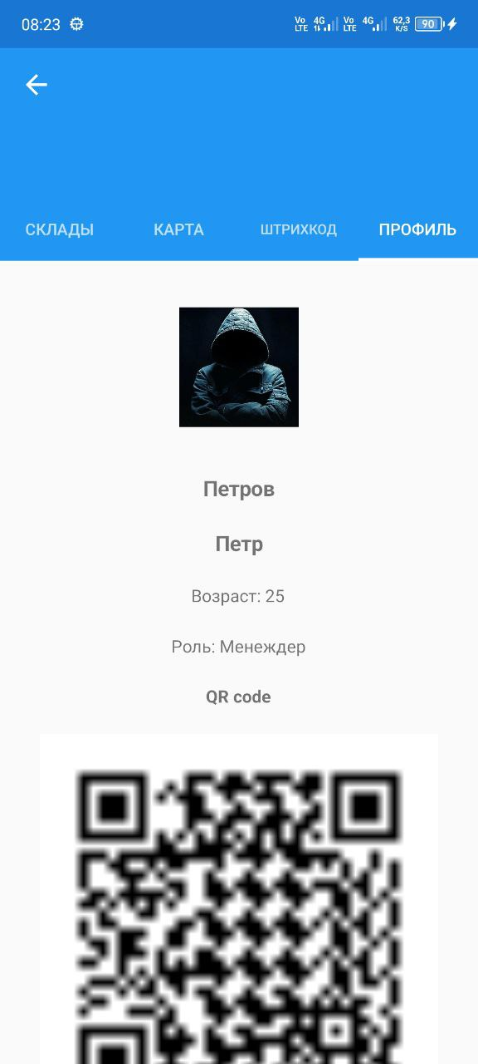
Предпосылки | Пользователь вошел в систему
Постусловия
Статус (Pass/Fail) | Pass
Комментарии

TestCase | 10
Приоритет теста | Высокий
Название тестирования/Имя | Профиль – Выход
Резюме испытания | Проверка функциональности выхода
Данные тестирования | Нажать на стрелку в верхнем левом углу
Ожидаемый результат | Пользователь успешно выходит из системы и перенаправляется на экран авторизации
Фактический результат | Пользователь успешно выходит из системы и перенаправляется на экран авторизации
Предпосылки | Пользователь вошел в систему
Постусловия
Статус (Pass/Fail) | Pass
Комментарии

